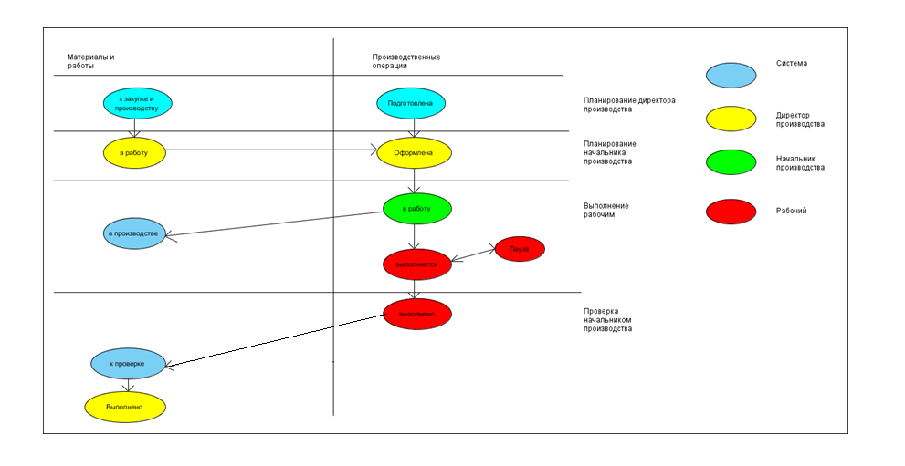
ИО Материалы и работы:
Название | Системное наименование
По заявке от клиента | ORDER_PRODUCT-BREF-APPLY
Порядковый номер (по исполнению) | ORDER_NUM
Требуемая дата выполнения | DATE_OTGR
Наименование изделия | PRODUCT_NAME
Кол-во изделий | COUNT_PRODUCT
Дополнительние подробности к производству (особые условия) | DETAIL_DESCR
Приоритет | PRIORITY
Производственная площадка | ORDER_PRODUCT-REF-WORKSHOP
Производственные операции | ORDER_PRODUCT-REF-PROD_OPERATION
Рассчетный срок выполнения работы (дн.) | PLAN_ALL_TIME

ИО Производственная операция:
Название | Системное наименование
Порядковый номер (по исполнению) | ORDER_NUM
Процесс | PROD_OPERATION-REF-PROD_PROCESS
Кол-во в единицах измерения | COUNT_EDIZM
Единица измерения расчета времени | EDIZM
Вспомогательное время на все изд. (мин.) | PREPARE_TIME
Основное время на единицу (мин.) | SPEED_ED
Цех | PROD_OPERATION-REF-WORKSHOP_CHILD
Приоритет | PRIORITY
Производственная площадка | PROD_OPERATION-REF-WORKSHOP
Срок выполнения работы (план) | FINISH_PLAN

Подготовка к производству:

1) Формирование экрана 1 из ИО Материалы и работы (статусы: к закупке и производству, в работу)
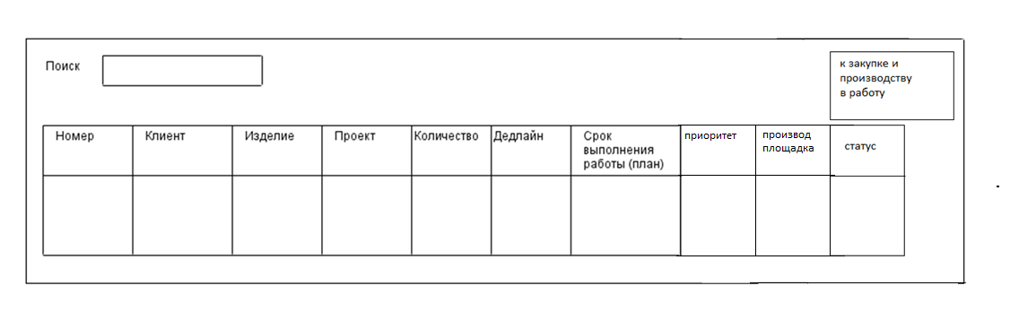

Номер | Клиент | Изделие | Проект | Количество | Дедлайн | Расчетный срок выполнения работы (дн.) | Приоритет | Производственная площадка | Статус
ORDER_PRODUCT. ORDER_NUM | ORDER_PRODUCT-BREF-APPLY/ APPLY .APPLY-REF-CLIENT/ CLIENT.NAME | ORDER_PRODUCT.PRODUCT_NAME | ORDER_PRODUCT-BREF-APPLY/ APPLY. KEY_WORD | ORDER_PRODUCT.COUNT_PRODUCT | ORDER_PRODUCT. DATE_OTGR | ORDER_PRODUCT. PLAN_ALL_TIME | ORDER_PRODUCT. PRIORITY | ORDER_PRODUCT. ORDER_PRODUCT-REF-WORKSHOP | Ставится исходя из названия статуса, в котором находится объект

2) Контекстный поиск должен осуществляться по полям: номер, клиент, изделие, проект.
3) В заголовке поля «статус» должен быть фильтр. Пользователь может вывести на экран ИО «Материалы и работы» в статусах «к закупке и производству», «в работу».
4) При нажатии на строку с ИО Материалы и работы, открыть Экран 2 из ИО «Производственная операция» (статусы: подготовлена, оформлена)
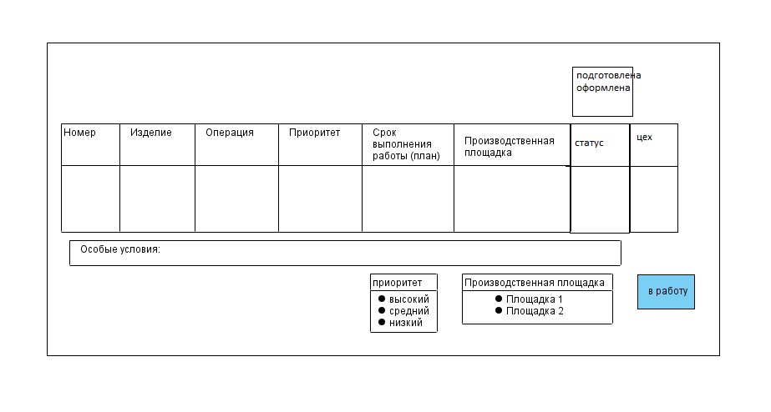

Номер | Операция | Изделие | Приоритет | Срок выполнения работы (план) | Производственная площадка | Цех | Статус
PROD_OPERATION. ORDER_NUM | PROD_OPERATION. PROD_OPERATION-REF-PROD_PROCESS/ PROD_PROCESS. NAME | PROD_OPERATION-BREF-ORDER_PRODUCT .ORDER_PRODUCT.PRODUCT_NAME | PROD_OPERATION. PRIORITY | PROD_OPERATION. TOTAL_TIME | PROD_OPERATION-. ORDER_PRODUCT-REF-WORKSHOP | PROD_OPERATION. PROD_OPERATION-REF-WORKSHOP_CHILD | Ставиться исходя из названия статуса, в котором находится объект
5) При выборе производственной площадки, у всех Производственных операций производственная площадка = этой площадке.
6) При выборе приоритета, у всех Производственных операций приоритет = этому приоритету
7) При нажатии на кнопку «в работу», перевести данное ИО Материалы и работы в статус «в работу». Если работа уже находится в статусе «в работу», то нажатие на кнопку должно быть недоступно.
8) В заголовке поля «статус» должен быть фильтр. Пользователь может вывести на экран ИО «Производственные операции» в статусах «подготовлена», «оформлена».

9) При нажатии на строку, открыть наряд 1, который также сделан из ИО Производственная операция (статусы: оформлена, подготовлена):
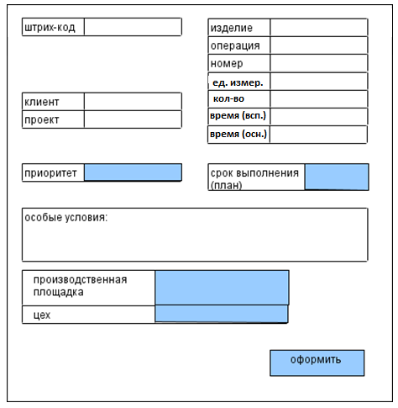
Кол-во в единицах измерения | COUNT_EDIZM |  | Кол-во
Единица измерения расчета времени | EDIZM |  | Ед. измерения
Вспомогательное время на все изд. (мин.) | PREPARE_TIME | Время (всп)
Основное время на единицу (мин.) | SPEED_ED | Время (осн)

- Должны быть доступны для редактирования поля: приоритет, срок выполнения (план), производственная площадка, цех. Поля должны поменяться/появиться на Экране 2
- Если у большинства операций (>=1/2) поменялся приоритет или поменялась производственная площадка, то поменять эти поля на экране со списком работ (Экран 2), задать то поле, которое у большинства
- При нажатии на кнопку «оформить» на окне наряда, перевести операцию в статус «оформлена». Если операция уже оформлена, то поле «производственная площадка» должно быть недоступно для редактирования, кнопка «оформить» недоступна для нажатия.

